TRƯỜNG ĐẠI HỌC BÁCH KHOA HÀ NỘI

Trường Công Nghệ Thông Tin Và Truyền Thông

Tài Liệu Đặc Tả Phần Mềm

AIMS: An Internet Media Store

Học phần: Thiết kế và xây dựng phần mềm

Trần Văn Long - 20200372

*Hà Nội, ngày 5 tháng 1 năm 2023*

**Table of contents**

**1 Giới thiệu 2**

1.1 Mục tiêu 2

1.2 Phạm vi 2

1.3 Danh sách thuật ngữ 2

1.4 Tài liệu tham khảo 2

**2 Yêu cầu tổng quan 3**

2.1 Tác nhân 3

2.2 Usecase tổng quan 3

2.3 Biểu đồ hoạt động 4

**3 Đặc tả usecase 11**

3.1 Đặc tả usecase UC001 - “Thêm mới người dùng” 11

3.2 Đặc tả usecase UC002 - “Cập nhật người dùng” 12

3.3 Đặc tả usecase UC003 - “Xóa người dùng” 13

3.2 Đặc tả usecase UC004 - “Xem thông tin người dùng” 14

**4 Các đặc tả bổ sung 16**

4.1 Các chức năng 16

4.2 Bảo mật 16

4.3 Tốc độ và hiệu suất 16

4.4 Khả năng mở rộng 16

4.5 Lưu trữ, khả năng sao lưu và khôi phục 16

4.6 Tuân thủ pháp luật và quy định 16

# Giới thiệu

## Mục tiêu

Tài liệu đặc tả này mô tả chi tiết về hệ thống quản lý người dùng, nhóm người dùng và chức năng có thể sử dụng của họ trong thời gian chạy. Tài liệu này cũng mô tả mục tiêu và tính năng của hệ thống, giao diện và ràng buộc của hệ thống đối với các tác động từ bên ngoài.

Tài liệu này dành cho các bên liên quan và các nhà phát triển phần mềm liên quan.

## Phạm vi

Con đường tới tri thức, nghệ thuật và giải trí đã, đang và sẽ luôn là một phần cuộc sống của mỗi con người, tuy nhiên, cuộc sống vẫn không dễ dàng. Sẽ có lúc sản phẩm của sức lao động sáng tạo kia không thể đến với mọi người, chỉ vì những đứa con tinh thần không thể chúc cho họ - những văn nghệ sĩ, trí thức – một mức sống tối thiểu. May thay, khó khăn không làm ta chùn bước. Thời đại Internet bùng nổ, cùng với cuộc Cách mạng Công nghiệp 4.0, đã mang đến cơ hội mới cho tất cả chúng ta: Dự án AIMS, một hệ thống thương mại điện tử chuyên về mua bán sản phẩm truyền thông trực tuyến.

## Danh sách thuật ngữ

## Tài liệu tham khảo

* *Đặt vấn đề hệ thống AIMS:* [*CaseStudy*](https://drive.google.com/drive/folders/1tE8S9jIb8S87IwT1sMfdvHxJzsEnso97)

# Yêu cầu tổng quan

## Tác nhân

* Người dùng: đối tượng mà hệ thống hướng tới, là những người sẽ trực tiếp sử dụng ứng dụng cho mục đích cá nhân
* Admin: người nắm quyền quản lý toàn bộ hoạt động của hệ thống bao gồm người dùng, sản phẩm hay các đơn hàng
* VNPay: thành phần bên thứ 3, là cổng thanh toán sẽ tham gia vào khâu thanh toán đơn hàng của khách hàng thông quan thẻ ngân hàng của họ

## Usecase tổng quan

Usecase tổng quan dưới đây đem đến 1 cái nhìn tổng thể về cách mà các tác nhận tương tác với hệ thống phần mềm AIMS. Với người dùng, họ sẽ có các thao tác chính như tìm kiếm và xem sản phẩm, lựa chọn các sản phẩm vào giỏ hàng và thanh toán đơn hàng. Về phía admin sẽ chịu trách nhiệm chính trong các thao tác như quản lý (thêm/sửa/xóa/xem) các sản phẩm, quản lý (thêm/sửa/xóa/xem) người dùng cũng như xem và duyệt/từ chối các đơn hàng trong hệ thống. Cuối cùng, thành phần bên thứ 3 là cổng thanh toán VNPay sẽ tham gia vào khâu thanh toán của người dùng, chịu trách nhiệm trung gian cho quá trình thanh toán đơn hàng giữa người dùng và hệ thống thông quả thẻ tín dụng của họ

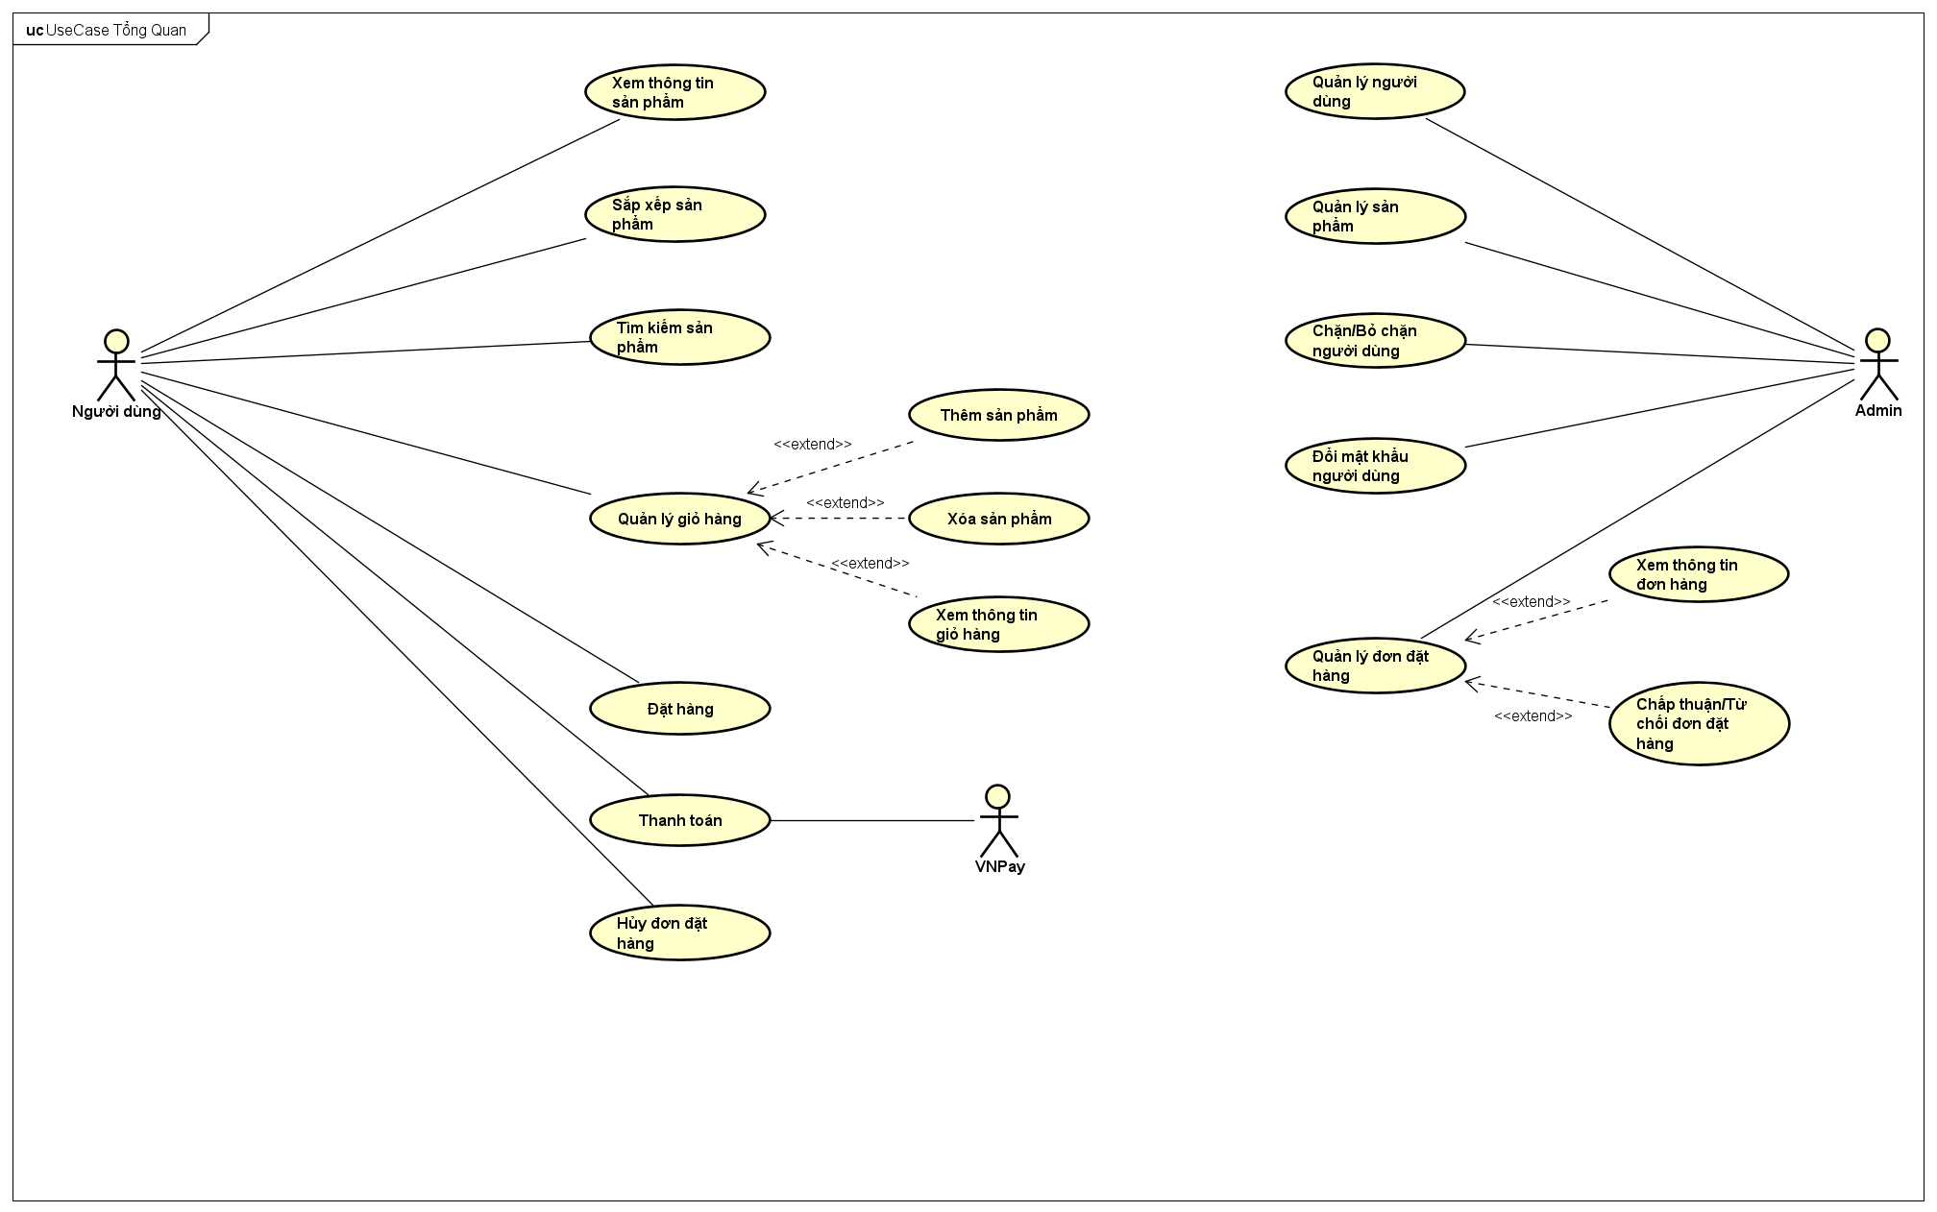

Tài liệu này sẽ tập trung vào phân tích use case “Quản lý người dùng”

## Biểu đồ hoạt động

* Thêm mới người dùng:

* Cập nhật người dùng:

* Xóa người dùng:

* Xem thông tin người dùng:

# Đặc tả usecase

## Đặc tả usecase UC001 - “Thêm mới người dùng”

1. **Mã use case**

UC001

1. **Mô tả sơ lược**

Usecase này mô tả tương tác giữa admin với hệ thống để hoàn tất quá trình thêm người dùng mới

1. **Tác nhân**

Admin

1. **Tiền điều kiện**

Admin đang ở tại giao diện quản lý người dùng (danh sách người dùng)

1. **Luồng cơ bản**

Luồng cơ bản của hệ thống sẽ bao gồm quá trình admin từ điểm bắt đầu tới khi kết thúc để đạt được mục đích của usecase là tạo sản phẩm thành công

1. Admin chọn thêm người dùng mới

2. Admin chọn vai trò của người dùng mới

3. Hệ thống AIMS chuyển tới giao diện hiển thị form nhập các thông tin của người dùng.

4. Admin nhập các thông tin cần thiết của người dùng.

5. Hệ thống AIMS kiểm tra thông tin đầu vào.

6. Hệ thống AIMS tạo người dùng mới.

7. Hệ thống AIMS hiển thị thông báo thêm mới người dùng thành công.

1. **Luồng thay thế**

|  |  |  |  |  |
| --- | --- | --- | --- | --- |
| **STT** | **Vị trí** | **Điều kiện** | **Action** | **Vị trí tiếp diễn** |
| 1. 1. | Tại bước 3 | Admin hủy thêm mới người dùng | Hệ thống AIMS quay lại giao diện hiển thị danh sách người dùng | Tại bước 1 |
|  | Tại bước 5 | Nếu có ít nhất 1 trường không hợp lệ | Hệ thống AIMS hiện báo lỗi và yêu cầu admin nhập lại các trường thông tin đó | Tại bước 4 |

1. **Hậu điều kiện**

Admin nhận được thông báo thêm người dùng thành công và trang thêm mới người dùng trở thành trang hiển thị thông tin người dùng.

## Đặc tả usecase UC002 - “Cập nhật thông tin người dùng”

1. **Mã usecase**

UC002

1. **Mô tả**

Usecase này mô tả tương tác giữa admin với hệ thống để hoàn tất quá trình cập nhật thông tin cho 1 người dùng.

1. **Tác nhân**

Admin

1. **Tiền điều kiện**

Admin đang ở tại giao diện quản lý người dùng (danh sách người dùng)

1. **Luồng cơ bản**

Luồng cơ bản của hệ thống sẽ bao gồm quá trình admin từ điểm bắt đầu tới khi kết thúc để đạt được mục đích của usecase là cập nhật sản phẩm thành công

1. Admin chọn người dùng muốn chỉnh sửa thông tin

2. Admin yêu cầu chỉnh sửa người dùng

3. Hệ thống AIMS chuyển tới giao diện hiển thị form cập nhật các thông tin tương ứng với loại người dùng đã chọn

4. Admin cập nhật các thông tin người dùng cần sửa đổi và lưu thông tin người dùng

5. Hệ thống AIMS kiểm tra thông tin đầu vào

6. Hệ thống AIMS cập nhật thông tin người dùng

8. Hệ thống AIMS hiển thị thông báo cập nhật thông tin người dùng thành công

1. **Luồng thay thế**

|  |  |  |  |  |
| --- | --- | --- | --- | --- |
| **STT** | **Vị trí** | **Điều kiện** | **Action** | **Vị trí tiếp diễn** |
| 1. 1. | Tại bước 4 | Admin hủy cập nhật người dùng giữa chừng | Hệ thống AIMS quay lại giao diện hiển thị danh sách người dùng | Tại bước 1 |
|  | Tại bước 5 | Nếu có ít nhất 1 trường không hợp lệ | Hệ thống AIMS hiện báo lỗi và yêu cầu admin nhập lại các trường thông tin đó | Tại bước 4 |

1. **Hậu điều kiện**

Thông tin mới của người dùng hiển thị tại giao diện thông tin của người dùng

## Đặc tả usecase UC003 - “Xóa người dùng”

1. **Mã usecase**

UC003

1. **Mô tả**

Usecase này mô tả tương tác giữa admin với hệ thống để hoàn tất quá trình xóa người dùng

1. **Tác nhân**

Admin

1. **Tiền điều kiện**

Admin đang ở tại giao diện quản lý người dùng (danh sách người dùng)

1. **Luồng cơ bản**

Luồng cơ bản của hệ thống sẽ bao gồm quá trình admin từ điểm bắt đầu tới khi kết thúc để đạt được mục đích của usecase là xóa 1 người dùng thành công

1. Admin chọn người dùng muốn xóa

2. Admin yêu cầu xóa người dùng

3. Hệ thống AIMS hiển thị popup yêu cầu admin xác nhận việc xóa người dùng đã chọn

4. Admin xác nhận xóa người dùng đã chọn

5. Hệ thống AIMS xóa người dùng

6. Hệ thống AIMS hiển thị thông báo xóa người dùng thành công

**6. Luồng thay thế**

|  |  |  |  |  |
| --- | --- | --- | --- | --- |
| **STT** | **Vị trí** | **Điều kiện** | **Action** | **Vị trí tiếp diễn** |
| 1. 1. | Tại bước 4 | Admin xác nhận hủy xóa người dùng | Hệ thống AIMS đóng popup xác nhận và xóa người dùng mà admin đã chọn | Tại bước 1 |

**7. Hậu điều kiện**

Người dùng đã được xóa thành công và không xuất hiện ở giao diện danh sách người dùng.

## Đặc tả usecase UC003 - “Xem thông tin người dùng”

* + - 1. **Mã usecase**

UC003

* + - 1. **Mô tả**

Usecase này mô tả tương tác giữa admin với hệ thống để xem thông tin người dùng

* + - 1. **Tác nhân**

Admin

1. **Tiền điều kiện**

Admin đang ở tại giao diện quản lý người dùng (danh sách người dùng)

1. **Luồng cơ bản**

Luồng cơ bản của hệ thống sẽ bao gồm quá trình admin từ điểm bắt đầu tới khi kết thúc để đạt được mục đích của usecase là xem thông tin người dùng

Admin chọn người dùng muốn xem thông tin

2. Admin yêu cầu xem thông tin người dùng

3. Hệ thống AIMS hiển thị thông tin người dùng

**6. Luồng thay thế**

**7. Hậu điều kiện**

Admin xem thông tin người dùng thành công.

# Các đặc tả bổ sung

1. **Các chức năng:**
2. **Bảo mật**:

* Đảm bảo rằng thông tin cá nhân của khách hàng được bảo vệ an toàn.
* Quản lý quyền truy cập và tránh các cuộc tấn công từ bên ngoài.

1. **Tốc độ và Hiệu suất:**

* Hệ thống phải nhanh chóng và mượt mà, đảm bảo rằng thời gian tải trang web và thời gian xử lý giao dịch là tối thiểu để cải thiện trải nghiệm người dùng.

1. **Khả năng mở rộng**: Hệ thống phải có khả năng xử lý một lượng lớn người dùng đồng thời, đặc biệt trong các sự kiện hoặc mùa mua sắm cao điểm.
2. **Khả năng bảo trì và mở rộng hệ thống**:

* Hệ thống cần dễ dàng tích hợp với các dịch vụ khác nhau như cổng thanh toán, hệ thống quản lý đơn hàng, và các dịch vụ vận chuyển.
* Nó cũng cần phải dễ dàng mở rộng để đáp ứng sự tăng trưởng của doanh nghiệp.
* Dễ dàng bảo trì về sau này.

1. **Lưu trữ, khả năng sao lưu và khôi phục:**

Đảm bảo tồn tại các phương án sao lưu dữ liệu và khôi phục dữ liệu trong trường hợp xảy ra sự cố hoặc mất dữ liệu.

1. **Tuân thủ pháp luật và quy định**:

Hệ thống cần tuân theo các quy định pháp luật về bảo vệ thông tin cá nhân, quyền sở hữu trí tuệ, và các quy định thương mại điện tử.